Россия

ООО «ЭЛИНОКС»

СТЕЛЛАЖ ДЛЯ СУШКИ ТАРЕЛОК
С ЛОТКОМ ДЛЯ СБОРА ВОДЫ
ССТ-4-2

ПАСПОРТ

- НАЗНАЧЕНИЕ

Стеллаж для сушки тарелок ССТ-4-2 (далее стеллаж) является вспомогательным оборудованием для предприятий общественного питания и используется для сушки и хранения тарелок.
Декларация о соответствии ТС N RU Д-RU.АУ04.В.05443. Срок действия с 25.11.2014 г. по 24.10.2019 г.
Санитарно-эпидемиологическое заключение №77.99.31.515.Д.003763.03.10 от 10.03.2010г. до 10.03.2015 г.
На предприятии действует сертифицированная система менеджмента качества в соответствии требованиям ISO 9001:2008. Регистрационный номер №73 100 3466, действителен до 16.01.2017г.

- ТЕХНИЧЕСКИЕ ХАРАКТЕРИСТИКИ
Таблица 1
Наименование | Величина параметра
 | ССТ-4-2
Количество полок | 2
Количество полок-кассет | 4
Количество лотков | 4
Габаритные размеры, мм, не более  длина  ширина  высота | 1000  415  1725
Количество тарелок, устанавливаемых на одну кассету, шт. | 35
Грузоподъемность, кг, не более | 120
Масса, кг, не более | 32

- КОМПЛЕКТ ПОСТАВКИ

  - Комплектность приведена в таблице 2.
Таблица 2
№  п/п | Наименование | Количество, шт.
 |  | ССТ-4-2
1 | Стойка | 4
2 | Полка | 2
3 | Полка - кассета | 4
4 | Лоток | 4
5 | Винт М6-6gх20.58.016 ГОСТ 17475 | 96
6 | Паспорт | 1
7 | Упаковка №1 (упаковка для полок) | 1
8 | Упаковка №2 (упаковка для стоек) | 1

- ИНСТРУКЦИЯ ПО СБОРКЕ
1. Стойки стеллажа (поз.1) имеют регулировочные опоры, позволяющие придать стеллажу устойчивое положение.
2. Полки стеллажа (поз.2 и поз.3) имеют гайки заклепки, которые при сборке совмещаются с отверстиями стоек и соединяются винтами с потайной головкой (поз.5), при этом:
- полки (поз.2) должны располагаться сверху и снизу, как показано на рис.1.
- полки (поз.3) могут быть установлены на любой высоте.
3. Лотки стеллажа (поз.4) устанавливаются под полки (поз.3), как показаны на рис.1.
Схема сборки стеллажа показана на рис.1
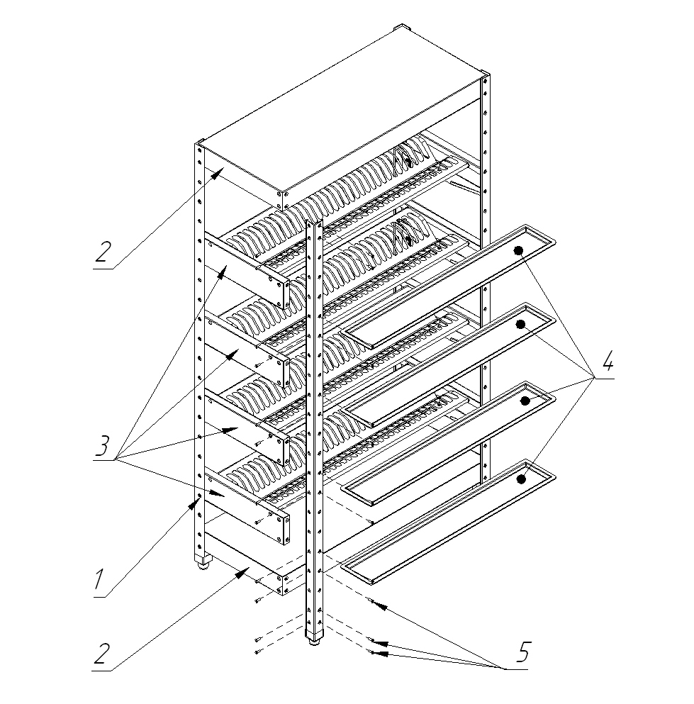
Рис.1

- СВИДЕТЕЛЬСТВО О ПРИЕМКЕ

Стеллаж для сушки тарелок ССТ-4-2, изготовленный на ООО «ЭЛИНОКС», соответствует ТУ 5600-022-01439034-2008 и признан годным для эксплуатации.
Дата выпуска_____________________________________________________

________________________________________________________________________________________________
личные подписи (оттиски личных клейм) должностных лиц предприятия, ответственных за приемку изделия

- СВИДЕТЕЛЬСТВО ОБ УПАКОВКЕ

Стеллаж для сушки тарелок упакован на ООО «ЭЛИНОКС» согласно требованиям, предусмотренным конструкторской документацией.
Дата упаковки ____ М. П.
(подпись)
Упаковку произвел ____
(подпись)
Изделие после упаковки принял ____
(подпись)

- ГАРАНТИИ ИЗГОТОВИТЕЛЯ

Гарантийный срок эксплуатации стеллажа - 1 год со дня ввода в эксплуатацию.
Гарантийный срок хранения 1 год со дня изготовления.
В течение гарантийного срока предприятие-изготовитель гарантирует безвозмездное устранение выявленных дефектов изготовления и замену вышедших из строя составных частей стеллажа, произошедших не по вине потребителя, при соблюдении потребителем условий транспортирования, хранения и эксплуатации изделия.
Гарантия не распространяется на случаи, когда стеллаж вышел из строя по вине потребителя в результате несоблюдения требований, указанных в паспорте.
Время нахождения стеллажа в ремонте в гарантийный срок не включается.
В случае невозможности устранения на месте выявленных дефектов

предприятие-изготовитель обязуется заменить дефектный стеллаж.
Все детали, узлы и комплектующие изделия, вышедшие из строя в период гарантийного срока эксплуатации, должны быть возвращены заводу-изготовителю полки для детального анализа причин выхода из строя и своевременного принятия мер для их исключения.
Рекламация рассматривается только в случае поступления отказавшего узла, детали или комплектующего изделия с указанием обозначения стеллажа, даты изготовления и установки.

- СВЕДЕНИЯ О РЕКЛАМАЦИЯХ

Рекламации предприятию-изготовителю предъявляются потребителем в порядке и сроки, предусмотренные Федеральным законом «О защите прав потребителей» от 09.01.1996г., с изменениями и дополнениями от 17.12.1999г., 30.12.2001г, 22.08.2004г., 02.10.2004г., 21.12.2004г., 27.07.2006г., 16.10.2006г., 25.11.2006г., 25.10.2007г., 23.07.2008г., Гражданским кодексом РФ (части первая от 30.11.1994г. № 51-ФЗ, вторая от 26.01.1996г. № 14-ФЗ, третья от 26.11.2001г. №146-ФЗ, четвертая от 18.12.2006г. № 230-ФЗ) с изменениями и дополнениями от 26.12, 20.02, 12.08.1996г.; 24.10.1997г.; 08.07, 17.12.1999г.; 16.04, 15.05, 26.11.2001г.; 21.03, 14.11, 26.11.2002г.; 10.01, 26.03, 11.11, 23.12.2003г.; 29.06, 29.07, 02.12, 29.12, 30.12.2004 г., 21.03, 09.05, 02.07, 18.07, 21.07.2005 г., 03.01, 10.01, 02.02, 03.06, 30.06, 27.07, 03.10, 04.12, 18.12, 29.12, 30.12.2006г.; 26.01, 05.02, 20.04, 26.06, 19.07, 24.07, 02.10, 25.10, 04.11, 29.11, 01.12, 06.12.2007г., 24.04, 29.04, 13.05, 30.06, 14.07, 22.07, 23.07, 08.07, 08.11, 25.12, 30.12.2008г., 09.02.2009г., а также Постановлением Правительства РФ от 19.01.1998г. № 55 «Об утверждении Правил продажи отдельных видов товаров, перечня товаров длительного пользования, на которые не распространяются требования покупателя о безвозмездном предоставлении ему на период ремонта или замены аналогичного товара, и перечня непродовольственных товаров надлежащего качества, не подлежащих возврату или обмену на аналогичный товар других размера, формы, габарита, фасона, расцветки или комплектации»
изменениями и дополнениями от 20.10.1998г., 02.10.1999г., 06.02.2002г.,12.07.2003г., 01.02.2005г.; 08.02, 15.05, 15.12.2000г., 27.03.2007г., 27.01.2009г.
Рекламации направлять по адресу: Чувашская Республика,
г. Чебоксары, Базовый проезд, 17.
Тел./факс: (8352) 56-06-26, 56-06-85.

- СВЕДЕНИЯ ОБ УТИЛИЗАЦИИ.

При подготовке и отправке стеллажей на утилизацию необходимо разобрать и рассортировать составные части стеллажа по материалам, из которых они изготовлены.
Внимание! Конструкция стеллажа постоянно совершенствуется, поэтому возможны незначительные изменения, не отраженные в настоящем руководстве.

10. ХРАНЕНИЕ, ТРАНСПОРТИРОВАНИЕ И СКЛАДИРОВАНИЕ.

Хранение стеллажа должно осуществляться в транспортной таре предприятия изготовителя по группе условий хранения 4 по ГОСТ 15150.
Срок хранения не более 12 месяцев.
При сроке хранения свыше 12 месяцев владелец стеллажа обязан произвести переконсервацию изделия по ГОСТ 9.014.
Упакованный стеллаж следует транспортировать железнодорожным, речным, автомобильным транспортом в соответствии с действующими правилами перевозки на этих видах транспорта. Морской и другие виды транспорта применяются по особому соглашению.
Условия транспортирования в части воздействия климатических факторов – группа 8 по ГОСТ 15150, в части воздействия механических факторов – С по ГОСТ 23170.
Погрузка и разгрузка стеллажа из транспортных средств должна производиться осторожно, не допуская ударов и толчков.
ВНИМАНИЕ! Допускается складирование упакованных стеллажей по высоте в десять ярусов для хранения.
